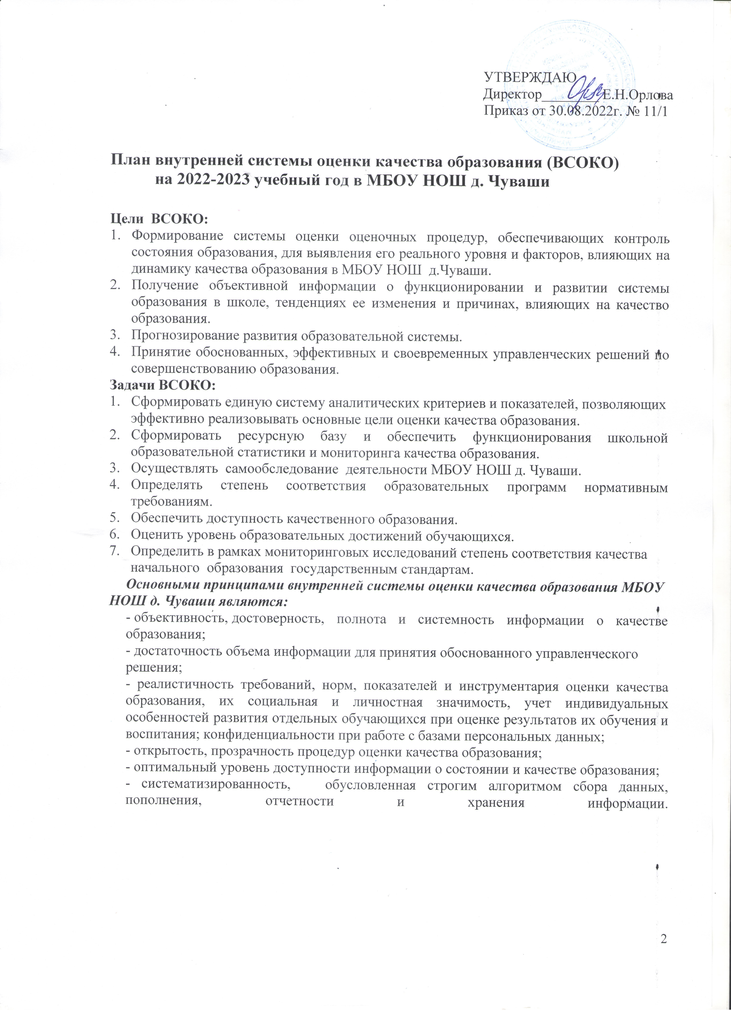

Объект оценки | Индикаторы | Методы | Сроки | Форма отчетности | Ответственные
Качество содержания образования
Основная образовательная программа | Соответствие структуры ООП требования соответствующего ФГОС (НОО), обновленного ФГОС для 1 классов | Анализ | По графику | Отчет самообследование | Директор  учителя
Основная образовательная программа | Соответствие объема часов за определенный период обучения согласно требованиям соответствующего ФГОС (НОО), обновленного ФГОС для 1 классов | Анализ | Сентябрь | Справка | Директор  учителя
Основная образовательная программа | Наличие программы по финансовой грамотности | Анализ | Сентябрь | Справка | Директор  учителя
Реализация прав детей на получение общего образования | Организация образовательного процесса обучающихся с ограниченными возможностями здоровья. Индивидуальная работа с детьми с ЗПР | Анализ | Август-сентябрь | Административная планерка | Учителя
Программы внеурочной деятельности | Доля обучающихся, занимающихся по программам внеурочной деятельности | Мониторинг | Сентябрь | Справка | Учителя
Программы внеурочной деятельности | Выполнение программ кружковых занятий и воспитательных программ классных руководителей | Мониторинг | Декабрь  Июнь | Справка | Учителя
Программы внеурочной деятельности | Организация внеурочной деятельности классными руководителями, 1-4 классов | Анализ | Март | Справка,  педагогический совет | Учителя
Рабочие программы | Соответствие рабочих программ требованиям ФГОС, обновленного ФГОС для 1 -ых классов | Анализ | Август | Справка,  Педагогический совет | Учителя
Рабочие программы | Контроль выполнения рабочих программ, контроль составления корректировок реализации рабочих программ по предметам начального образования | Анализ | Декабрь  Июнь | Листы корректировок к рабочим программам | Директор, учителя
Рабочие программы | Выполнение рабочих программ по учебным предметам | Документарный контроль | Июнь | Справка | Учителя
Рабочие программы | Анализ результатов ВПР и промежуточной аттестации по итогам учебного года | Документарный контроль | Июнь | Справка-отчет | Учителя
Рабочие программы | Оценка работы классных руководителей.  Анализ документации и электронных ресурсов, протоколов родительских собраний, собеседований, анкетирования | Документарный контроль | Июнь | Справка | Директор, учителя
Условия реализации образовательных программ
Кадровое обеспечение | Укомплектованность педагогическими кадрами | Мониторинг | Август | Совещание | Директор, учителя
Кадровое обеспечение | Статистика кадрового состава | Анализ | Август | Справка | Директор, учителя
Кадровое обеспечение | График прохождения курсов повышения квалификации. График аттестации педагогов. | Мониторинг | Август | Справка  Заседание педагогического совета | Директор, учителя
Кадровое обеспечение | Аттестация педагогических работников | Анализ | Октябрь  Март | Справка  Заседание педагогического совета | Директор, учителя
Кадровое обеспечение | Доля педагогических работников, имеющих методические разработки, печатные работы | Мониторинг, анализ | Апрель | Заседание педагогического совета | Директор, учителя
Кадровое обеспечение | Доля педагогических работников, участвовавших в конкурсах, конференциях | Мониторинг, анализ | Январь  апрель | Отчет о результатах самообследования.  Заседание педагогического совета | Директор, учителя
Материально-техническое оснащение | Соответствие материально технического обеспечения требованиям ФГОС, обновленного ФГОС | Мониторинг | Январь | Отчет по результатам самообследования | Директор
Материально-техническое оснащение | Состояние учебных кабинетов | Анализ | Август  Январь | Выступление на совещании | Учителя
Качество информационно-образовательной среды | Соответствие школьного сайта требованиям | Анализ | Сентябрь  Январь  Июнь | Справка | Директор, учителя
Контроль за школьной документацией | Проверка личных дел обучающихся и алфавитной книги. Соблюдение требований к оформлению и ведению личных дел обучающихся классными руководителями, алфавитной книги школы. | Анализ | Сентябрь, май | Справка | Директор, учителя
Учебно-методическое обеспечение | Обеспеченность обучающихся учебниками | Мониторинг  анализ | Сентябрь | Выступление на совещании | Директор
Учебно-методическое обеспечение | Соответствие наполняемости методическими пособиями | Мониторинг  Анализ | Январь | Справка | Директор
Библиотечно-информационные ресурсы | Комплектование информационными ресурсами (CD диски, программное обеспечение) | Анализ | Февраль | Отчет по результатам самообследования | Директор, учителя
Санитарно-гигиенические и эстетические условия | Соблюдение санитарно-гигиенического режима, выполнение техники безопасности | Анализ материалов | Сентябрь  Январь | Совещание при директоре
Качество результатов реализации образовательной деятельности
Предметные результаты обучения | Стартовые работы по русскому языку, математике во 2-4 классах, Школьный старт – 1 классы | Мониторинг | Сентябрь | Справка, протокол учителей начальных классов | Директор, учителя
Предметные результаты обучения | Адаптация обучающихся 1 классов | Диагностика, анализ | Сентябрь-октябрь | Справка
Предметные результаты обучения | Рубежный контроль уровня освоения ООП в части предметных результатов обучающихся 1–4-х классов за 1, 2 полугодия | Мониторинг | Декабрь, апрель-май | Справка, протокол учителей начальных классов
Предметные результаты обучения | Мониторинг успешности обучения по четвертям, учебного года | Мониторинг,  анализ | Октябрь, декабрь, март, май | Аналитическая справка, заседание педагогического совета
Предметные результаты обучения | Проверка электронных классных журналов по четвертям | Анализ | Октябрь, декабрь, март, май | Аналитическая справка | Директор
Предметные результаты обучения | Предварительные итоги успеваемости обучающихся | Анализ материалов | Октябрь  Декабрь  Март  Май | Совещание при директоре | Директор, учителя
Предметные результаты обучения | Работа с обучающимися, имеющими трудности в обучении | Мониторинг  Анализ | Ноябрь  Февраль  Апрель | Учителя начальных классов  Классные руководители | Отчет о проведенной работе с обучающимися, имеющими трудности в обучении
Предметные результаты обучения | Определение состояния организации учебно-воспитательного процесса в 4-х классах | Посещение уроков  Тестирование | Декабрь | Справка | Педагогический совет
Комплектование 1 и 4  классов | Наполняемость классов, переводных классов. | Мониторинг | Сентябрь | ОО-1 | Учителя
Создание условий для сохранения здоровья | Организация горячего питания. Охват горячим питанием обучающихся. Своевременная организация питания обучающихся, оформление документов на льготное питание. | Планерка, мониторинг | Август-сентябрь, декабрь- январь | Административная планерка | Учителя
Создание условий для сохранения здоровья | Динамика состояния здоровья обучающихся по уровням образования. Распределение обучающихся по уровню физического развития, группам здоровья. Проведение профилактических мероприятий. | Сбор информации, анализ | Август-сентябрь | Анализ | Иванова Н.Л., фельдшер, классные руководители, учителя физической культуры
Создание условий для сохранения здоровья | Действия учителей и обучающихся в условиях чрезвычайных ситуаций. Оценка овладения обучающимися и учителями навыками защиты жизни в условиях чрезвычайных ситуаций. | Тренировочная эвакуация | Сентябрь-октябрь, апрель-май | Справка | Директор, учитель ОБЖ
Контроль за здоровьем обучающихся, внедрение в образовательную деятельность здоровъесберегающих технологий | Соблюдение санитарных правил в кабинетах | Совещание | Сентябрь, январь | Совещание при директоре | Администрация
 | Диагностика заболеваний | Наблюдение, анализ | Сентябрь  Январь | Отчет | Иванова Н.Л., фельдшер
 | Профилактика заболеваний короновирусной инфекции. Проверка на наличие и качество взаимодействия классных руководителей с родителями, обучающимися, наличие всеобуча родителей, индивидуальной работы. | Мониторинг | Сентябрь, январь | Собеседование | Учителя
Качество проведения уроков. Контроль реализации требований ФГОС | Соответствие уроков требованиям ФГОС НОО, обновленного ФГОС в 1-ых классах, реализация системно-деятельностного подхода | Наблюдение, анализ | В теч. учебного года | Справка | Учителя
 | Качество проведения уроков ОРКСЭ в 4 классах | Посещение уроков | Декабрь | Справка | Директор, учителя
 | Соответствие нормам СанПиН | Анализ материалов | Октябрь | Заседание педагогического совета
Контроль ведения тетрадей обучающимися, проверка ведения контрольных тетрадей | Соблюдение единого орфографического режима | Мониторинг,  анализ | Октябрь  Февраль | Выступления на педагогических советах | Классные руководители
Работа с одаренными детьми | Доля обучающихся – победителей, призеров олимпиад, конкурсов | Мониторинг | Январь  Июнь | Справка  Отчет по результатам самообследования | Учителя
Индивидуальные образовательные достижения обучающихся | Накопительная оценка портфолио | Анализ | Апрель | Справка | Классные руководители
Внешняя экспертиза | Участие обучающихся в ВПР | Выполнение работ | Октябрь, март-апрель | Сводные таблицы | Учителя
Удовлетворенность родителей качеством образовательных результатов | Доля родителей, положительно высказавшихся по результатам качества образования | Анкетирование | Апрель | Справка  Информация на сайте школы | Администрация
Профессиональная деятельность учителя | Курсы повышение квалификации | Прохождение обучения | В теч. уч. года | Мониторинг | Директор
Профессиональная деятельность учителя | Прохождение аттестации по графику. Посещение уроков аттестуемых учителей. Обобщение и распространение опыта. | Посещение уроков | По графику | Мониторинг | Директор, учителя

